Chapitre 7 : vecteurs et repérages.

- Vecteurs
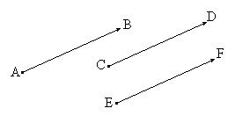
  - Egalités de vecteurs

Définition : On dit que deux vecteurs sont égaux lorsqu’ils ont :

- ………………………………….

- ………………………………..

- ………………………………..

On note : 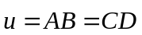. La longueur d’un vecteur est aussi appelée la ………………… de ce vecteur.

Vecteurs particuliers :
- Le vecteur nul noté …… : pour tout point M, 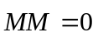.

- Le vecteur opposé à 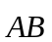 : c’est le vecteur ayant la …………………. direction et la même

…………………………….. que le vecteur …….., mais un sens ……………………... C’est donc le

vecteur 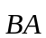. On note : 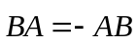.

Vecteurs égaux et parallélogrammes :

Théorème : Dire que  est équivalent à dire que le quadrilatère ABCD est un ………………………………………………….

Autrement dit : ………………………………… ABCD est un parallélogramme.

  - Addition et soustraction de vecteurs.
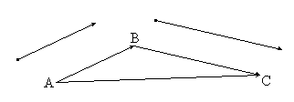
Définition : La somme de deux vecteurs et est un
.....................…, noté 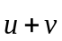, défini ainsi :
A étant un point quelconque, on place le point B
tel que 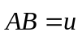 puis le point C tel que 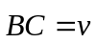 ;
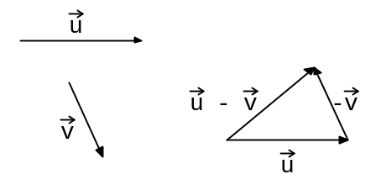
alors =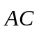.

Définition : La différence du vecteur et du vecteur s’obtient en ajoutant avec l’opposé de :
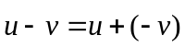

Relation de ……………………………….. :

L’égalité …………………………………………….. est appelé la relation de …………………….

- Produit d’un vecteur par un réel.

2.1. Représentation

Définition : Soient un vecteur et k un réel. Le produit du vecteur \s\up8(\d\fo2( par le réel k est :
- le …………………………. si k=0 ou si =
- le vecteur 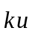 tel que :
Lorsque k > 0  • les vecteurs et ont …………………… direction  • les vecteurs et sont ……………………………………….. sens  • la longueur du vecteur est égale …………………………………………………………  …………………………………………………….. .  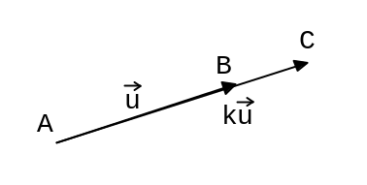 | Lorsque k <0  • les vecteurs et ont ………………… direction  • les vecteurs et sont de sens  ………………………………  • la longueur du vecteur est égale ………………………………………………………………………….................................... .  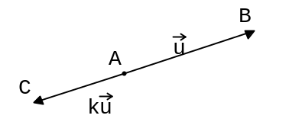

Exemples :

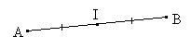
- Milieu d’un segment :
Le milieu de [AB] est le point I tel que : 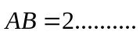 ou 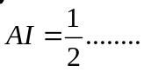.
Autres traductions : 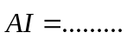 ; 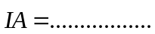 ; 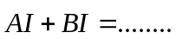.
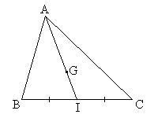
• Le centre de gravité d’un triangle :

Le centre de gravité du triangle ABC est le point G tel que

\s\up8(\d\fo2( = ……….. \s\up8(\d\fo2( ou \s\up8(\d\fo2( = ……… \s\up8(\d\fo2(, avec I milieu de [BC]

Autres traductions : \s\up8(\d\fo2( = ……… \s\up8(\d\fo2( ; \s\up8(\d\fo2( = - ………..

2.2. Règles de calcul

Propriétés : Soient , deux vecteurs et k, k’ deux réels :
• On a :
a) k\s\up8(\d\fo2( + k\s\up8(\d\fo2(= k(\s\up8(\d\fo2( + \s\up8(\d\fo2() | c) k(k’\s\up8(\d\fo2() = (kk’)\s\up8(\d\fo2(
b) k\s\up8(\d\fo2( + k’\s\up8(\d\fo2(= (k + k’)\s\up8(\d\fo2( | d) 1 . \s\up8(\d\fo2( = \s\up8(\d\fo2(
• = équivaut à k = 0 ou = .

Exemples :
- a)

b) 2\s\up8(\d\fo2( + 3\s\up8(\d\fo2( = (2 + 3)\s\up8(\d\fo2( = ………………..

c)-3 × = \s\up8(\d\fo2( = …….. \s\up8(\d\fo2(
• 3 \s\up8(\d\fo2( = \s\up8(\d\fo2( équivaut à \s\up8(\d\fo2( = \s\up8(\d\fo2(, c’est à dire A = …...

3. Colinéarité de deux vecteurs
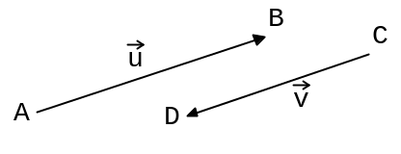
3.1. Vecteurs colinéaires

Définition : Dire que deux vecteurs non nuls et sont colinéaires signifie qu’ils ont la même direction.

Cela signifie que les droites (AB) et (CD) sont parallèles ou confondues.

Propriété : Dire que les vecteurs non nuls et sont colinéaires équivaut à dire qu’il existe un nombre réel k non nul tel que 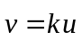.

Autrement dit : et sont colinéaires il existe 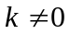 tel que .

Remarque : Par convention, on dit que le vecteur nul est colinéaire à tout vecteur.

3.2. Parallélisme et alignement

Propriété :
• Dire que les droites (AB) et (CD) sont parallèles équivaut à dire qu’il existe un nombre réel k non nul tel que \s\up8(\d\fo2( = k\s\up8(\d\fo2(.

Autrement dit : (AB) ….. (CD) il existe tel que \s\up8(\d\fo2( = k\s\up8(\d\fo2(

• Dire que les points distincts A, B et C sont alignés équivaut à dire qu’il existe un nombre réel k non nul tel que \s\up8(\d\fo2( = k\s\up8(\d\fo2(.

Autrement dit : A, B et C sont alignés il existe tel que \s\up8(\d\fo2( = k\s\up8(\d\fo2(.

4. Repérage d’un point

4.1. Repérage sur une droite

Soit d une droite du plan :

Choisir un repère sur cette droite, c’est se donner deux points distincts O et I de cette droite (pris dans cet ordre).
Posons 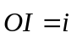.Ainsi :
- O est appelé l’origine du repère
- Le vecteur est appelé vecteur de base.
- Le repère sera noté (O ; )

Définition : L’abscisse du point M de dans le repère 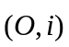 est le réel tel que 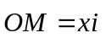.

Exemple : \s\up8(\d\fo2( = \s\up8(\d\fo2( signifie que M a pour abscisse dans le repère (O ;\s\up8(\d\fo2().
N a pour abscisse -2,3 dans le repère (O ;\s\up8(\d\fo2() signifie que \s\up8(\d\fo2( = -2,3\s\up8(\d\fo2(.

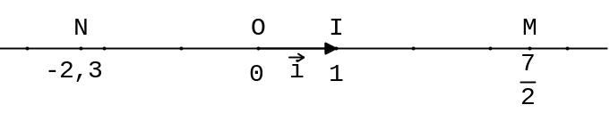

4.2. Repérage dans le plan

Choisir un repère du plan, c’est se donner trois points O , I et J non alignés, pris dans cet ordre.

Posons et 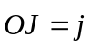. Ainsi :
- O est appelé l’origine du repère
- Les vecteurs et sont non colinéaires. Ils sont appelés vecteurs de base.
- Le repère sera noté (O ; , ).
- (OI) est appelé axe des abscisses et (OJ) axe des ordonnées.

Repère quelconque : | Repère orthogonal : | Repère orthonormal :

Définition : Dire que le point M a pour coordonnées 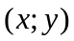 dans le repère (O ; ; ) équivaut à dire que 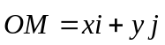. On note : M ; est l’abscisse et y est l’ordonnée du point M.

On admettra que le couple de réels associé à M est unique.

Géométrie analytique

Dans cette partie, un repère (O ; ; ) du plan est fixé.

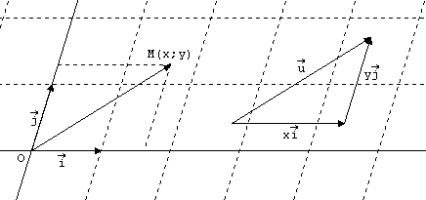
5.1. Décomposition d’un vecteur

Activité d’approche 1)

Définition : Dire que le vecteur \s\up8(\d\fo2( a pour
coordonnées dans le repère (O ; , )
signifie que \s\up8(\d\fo2( = x\s\up8(\d\fo2( + y\s\up8(\d\fo2(. On note \s\up8(\d\fo2(.

Remarque : Tout vecteur \s\up8(\d\fo2(du plan peut s’écrire sous la forme : \s\up8(\d\fo2( = x\s\up8(\d\fo2(+ y\s\up8(\d\fo2(.

Propriété : Dire que les vecteurs \s\up8(\d\fo2( et \s\up8(\d\fo2( sont égaux équivaut à dire que leurs coordonnées respectives sont égales: x = x’ et y = y’.

5.2. Règles de calcul sur les coordonnées

Activité d’approche 2)

Propriétés : Soient \s\up8(\d\fo2( et \s\up8(\d\fo2( deux vecteurs et k est un réel quelconque.
• Le vecteur \s\up8(\d\fo2( + \s\up8(\d\fo2( a pour coordonnées ;
• Le vecteur k\s\up8(\d\fo2( a pour coordonnées .

En effet,\s\up8(\d\fo2(= x\s\up8(\d\fo2(+ y\s\up8(\d\fo2(et\s\up8(\d\fo2(= x’\s\up8(\d\fo2(+ y’\s\up8(\d\fo2(, on a alors \s\up8(\d\fo2(+\s\up8(\d\fo2( = (x + x’)\s\up8(\d\fo2(+ (y+y’)\s\up8(\d\fo2(.

Activité d’approche 3)

Théorème :
Soient 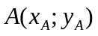et 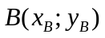 deux points du plan.
- Le vecteur a pour coordonnées :
- Le milieu I de [AB] a pour coordonnées : ( ; )
- La distance entre A et B est égale à : 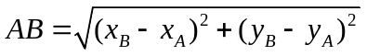

5.3. Condition de colinéarité

Soit un repère (O ; , ).

Propriété :
Dire que les vecteurs non nuls \s\up8(\d\fo2( et \s\up8(\d\fo2( sont colinéaires équivaut à dire que
xy’ – x’y = 0.

Autrement dit : \s\up8(\d\fo2( et \s\up8(\d\fo2( sont colinéaires xy’ – x’y = 0.

Exemples :
• Soient \s\up8(\d\fo2( et \s\up8(\d\fo2(.
xy’ – x’y = × – × = - + = 0 donc \s\up8(\d\fo2( et \s\up8(\d\fo2( sont colinéaires.
• Soient \s\up8(\d\fo2( et \s\up8(\d\fo2(
xy’ – x’y =- × 5 – × = - + = - ≠ 0 donc \s\up8(\d\fo2( et \s\up8(\d\fo2( ne sont pas colinéaires.

__________________________________________________________________________________

Dans la figure ci-contre : ABCD est un parallélogramme, le point P est le milieu du segment [AD], le point R est le symétrique de B par rapport à D et le point Q est tel que \s\up8(\d\fo2( = \s\up8(\d\fo2(. On veut montrer que les points P, Q et R sont alignés.

